院 宣〔2017〕 4 号

阳光学院关于统一学校英文名称的通知

各二级学院、各系处、各单位：
为方便对外交流，经院务会研究，统一学校英文名称为： Yango University。
特此通知

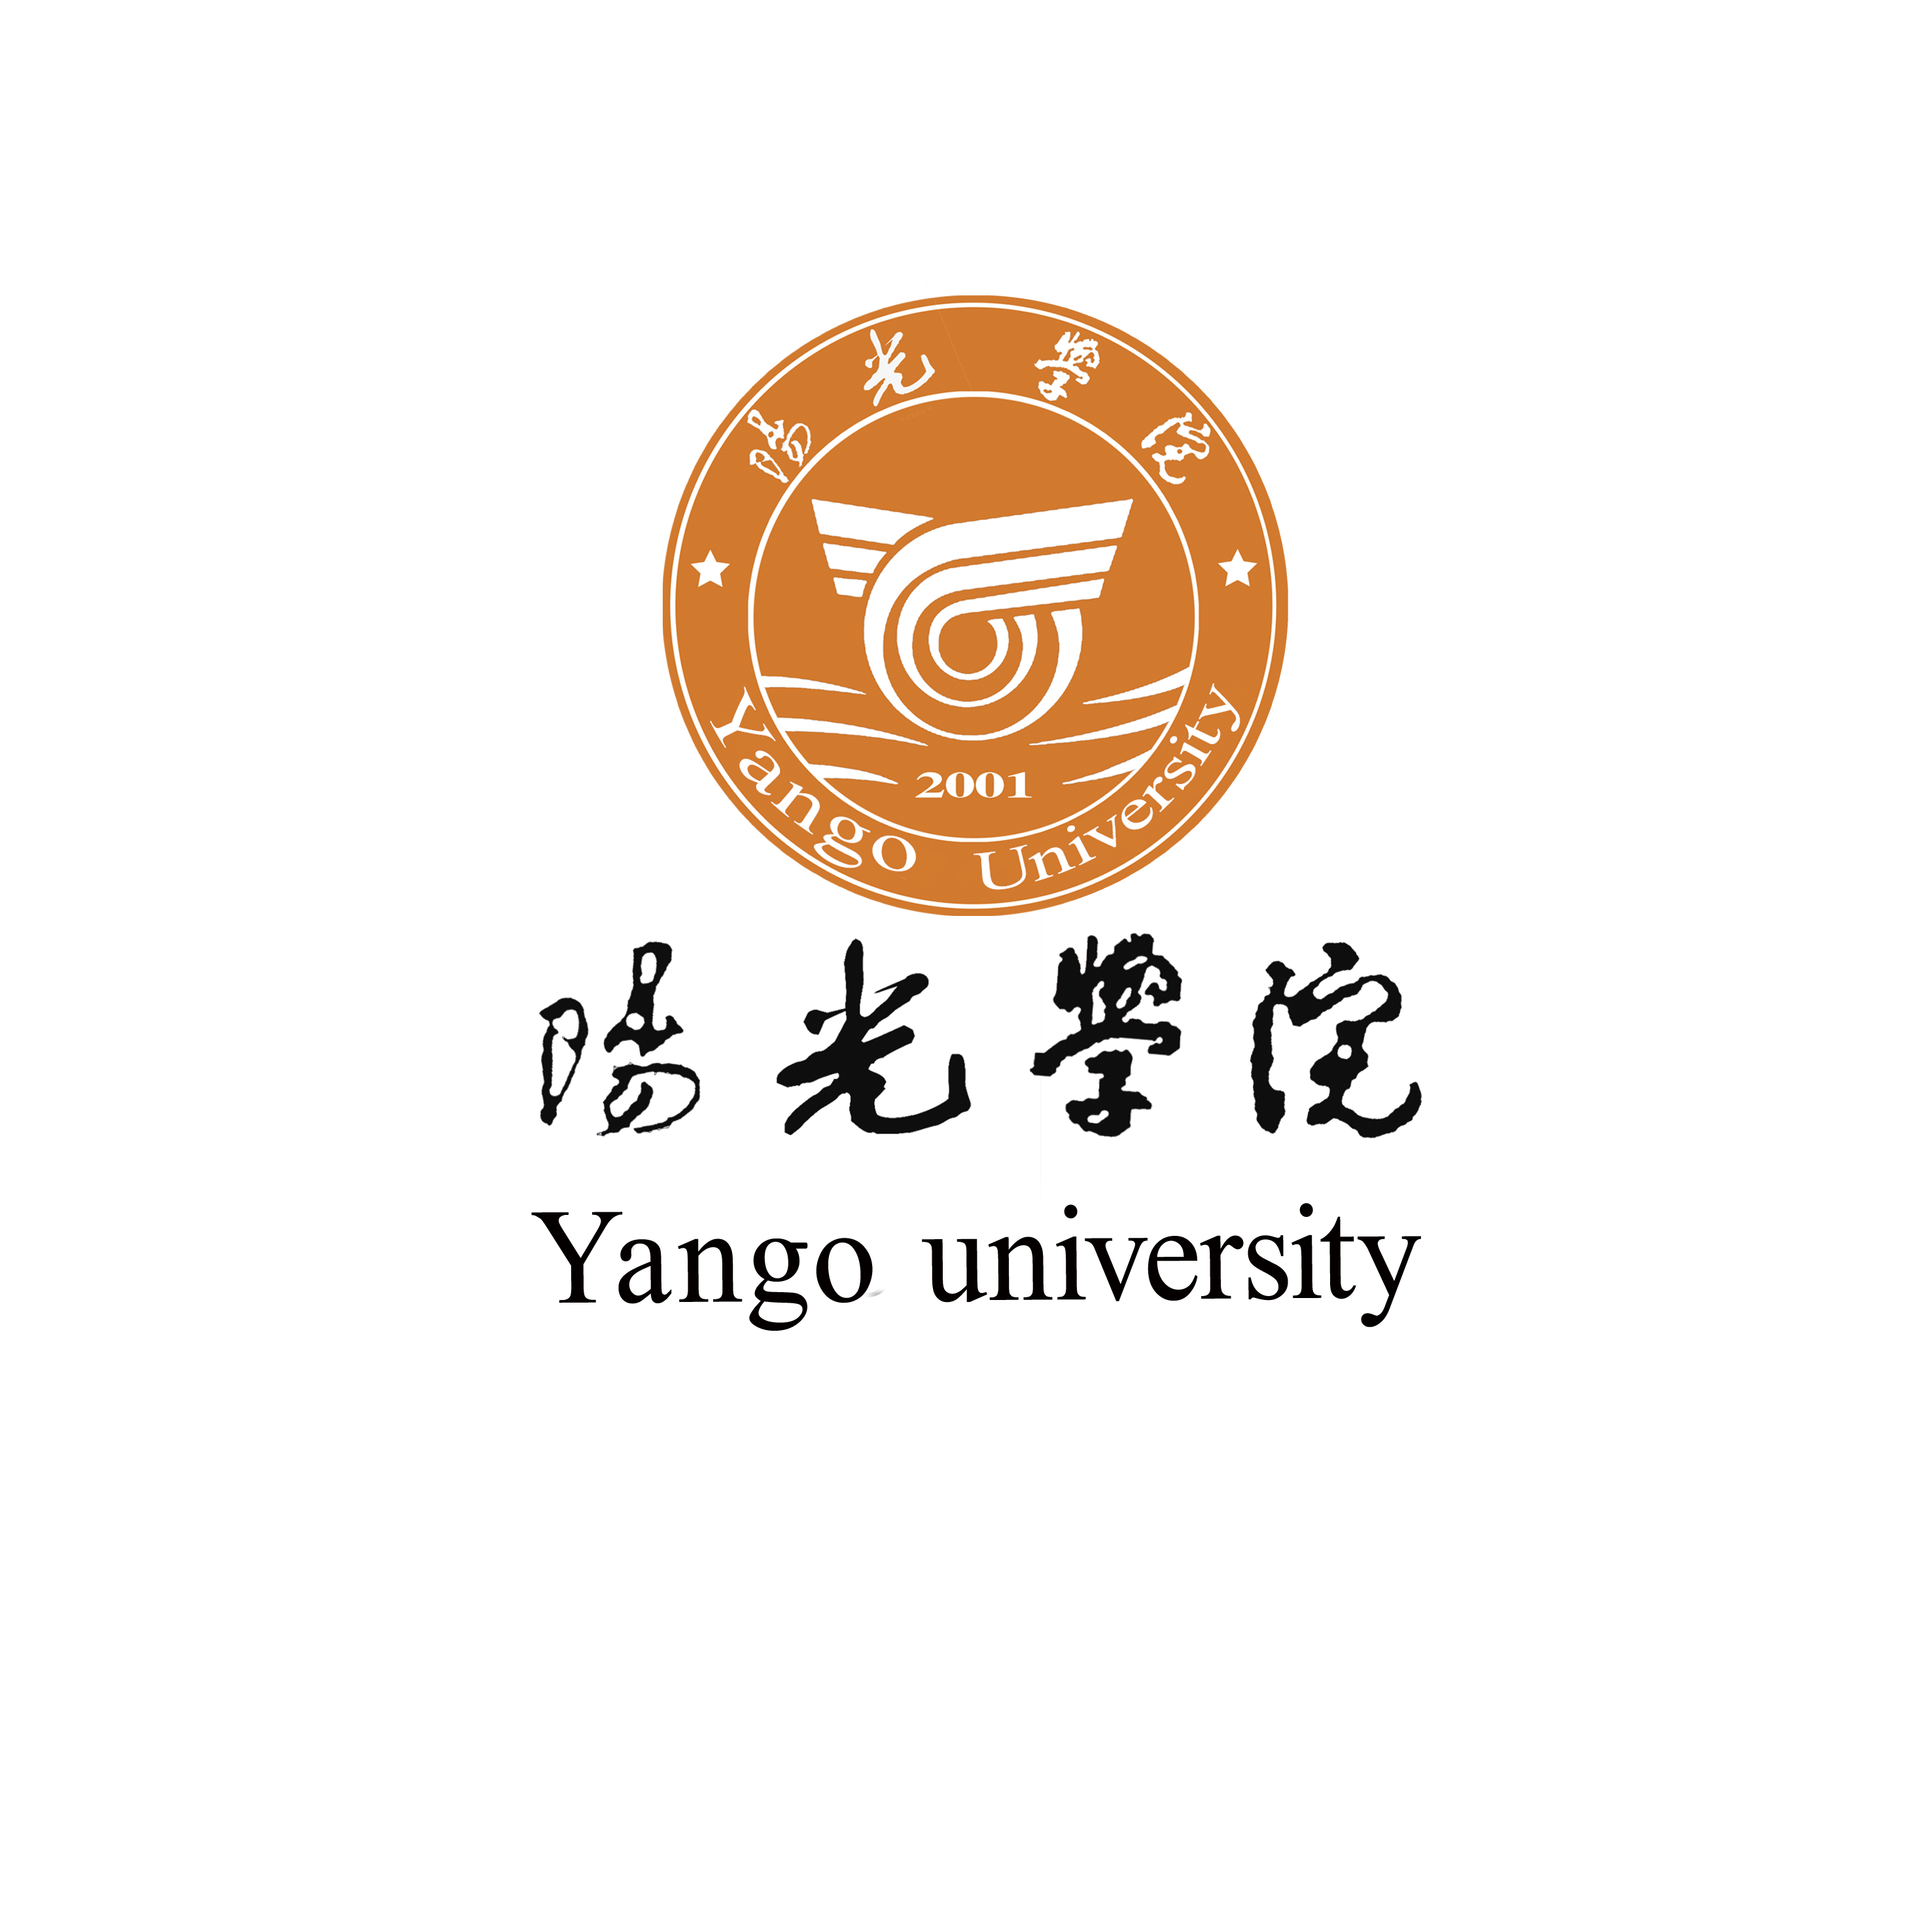
附：学校LOGO和标识
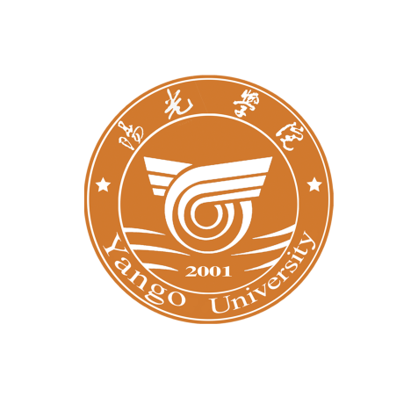

阳光学院宣传部
2017年4月13日

